Лабораторно-практическое занятие 9

Тема: Excel. Абсолютная адресация ячеек
Ход работы:

Задание 1
Продавцы штучного товара используют «шпаргалку», на которой записана стоимость того или иного количества товара различных наименований. Оформить такой лист для 10 наименований товаров, оформить границы таблицы:
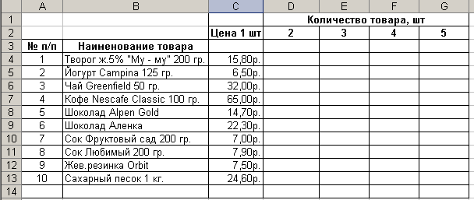

Для того чтобы рассчитать стоимость указанного количества товаров используйте абсолютные ссылки.

Задание 2
На том же листе создать вторую таблицу. Рассчитать цену товаров со скидкой, величина которой указана в ячейке С18. Цена товаров во второй таблице должна быть зависима от цены в первой таблице (если цена меняется в первой таблице, то это автоматически отражается на второй таблице). Для этого воспользуйтесь ссылками на необходимые ячейки.
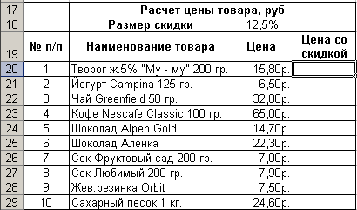

Задание 3
Сохранить таблицы в Excel. Оформить лабораторную работу в Microsoft Word. Для этого воспользоваться вставкой объекта.

